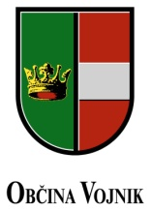
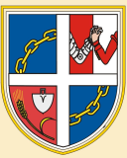

KS NOVA CERKEV

Občina Vojnik in Dekanija Nova Cerkev
vabita na prireditev v počastitev
Slomškovega leta in
slovenskega kulturnega praznika,

ki bo

v nedeljo, 12. februarja 2012, ob 16.uri

v večnamenski dvorani
Osnovne šole Nova Cerkev.

V žlahtno izpoved blaženega škofa
Antona Martina Slomška in
pesnika Franceta Prešerna
nas bodo popeljali umetniki
besede, pesmi in glasbe.

Vljubno vabljeni!

